Буриченко Елена Лионтьевна, учитель английского языка первой квалификационной категории МБОУ «Байкитская средняя школа» Эвенкийского муниципального района Красноярского края

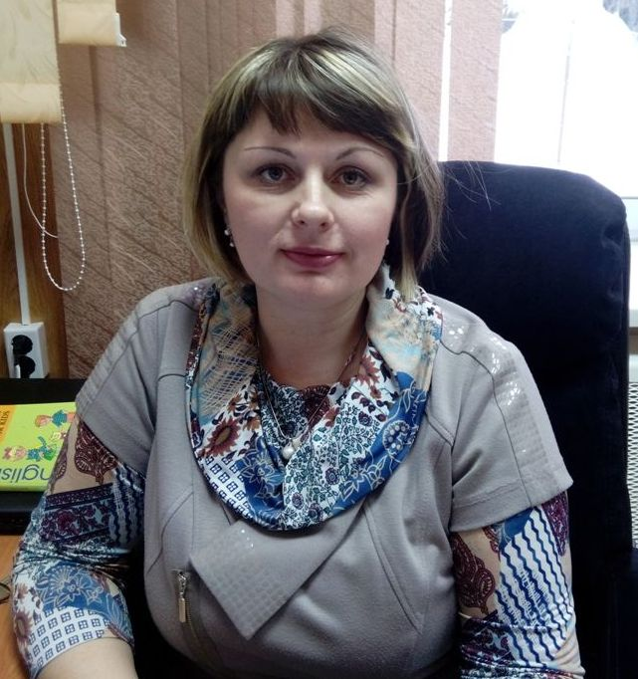

Урок английского языка в 3 классе
УМК «Enjoy English» М.З. Биболетовой, О. А. Денисенко, Н. Н. Трубаневой
по теме «Почта. Знакомство с личным письмом».
Урок открытия новых знаний.

1. Мотивация учебной деятельности (фонетическая разминка).
- Good day children! How are you? What date is it today? What day is it today? What do you usually do in the morning? As for me, I usually go to school and learn pupils! And you? (Варианты ответов детей). Let’s listen Jill and answer the question. What does Jill do every morning at eight o’clock?
Аудирование Ex. 1, p. 77.

(Хоровое чтение стихотворения за учителем,
чтение стихотворения построчно: мальчики, затем девочки).

2. Актуализация и фиксирование индивидуальных затруднений (постановка целей и задач урока).
- Стук в дверь: «Добрый день, ребята! Я почтальон, у меня для вас есть 3 письма и, по-моему, они из-за рубежа, но я ничего не понимаю, разберитесь, пожалуйста».
- Спасибо! Вот это да! Даже сюда письма долетели. Ребята, а ведь они из-за рубежа. Адрес на них иностранный (учитель показывает детям письмо). Ребята, а что же делать? Как вы думаете, мы сможем его прочитать?
- Что нужно знать, чтобы прочитать письмо? (варианты детей). Я думаю, теперь мы и познакомимся с темой нашего урока. Давайте вместе выберем название нашей сегодняшней темы.

Варианты:
- Letters
- How to write letters
- Reading and Writing Letters
- Writing letters
(Учитель записывает на доске выбранную детьми тему)
- Я написала на доске выражения, которые помогут нам сформулировать задачи нашего сегодняшнего урока:
1. «Every morning at eight o’clock».
2. Words, topic “Post”
3. How to write letters.
4. Homework.

- Давайте предположим, что мы можем делать на каждом этапе нашего урока. А теперь обратитесь к листочкам, которые лежат на ваших столах, совпадают ли задачи нашего урока с теми задачами, которые написаны на листках? В течение урока мы будем фиксировать в них наши успехи при помощи обычных знаков: «+» – мне все понятно; «!» - понятно, но нужно будет еще повторить; «-» - я ничего не понял.
- Мы уже сейчас можем начать заполнять нашу матрицу, прочитайте задачу в первом столбике таблицы, смогли мы прочитать стихотворение?

3. Выявление места и причин затруднений (активизация ранее изученного материала).
- Let’s remember the words, topic «Post» (повторяют слова за учителем, затем отвечают на вопрос: «What’s this?»).
- Найдите в своих табличках 3 колонку, если вы знаете слова по теме: «Почта», поставьте соответствующий знак.

4. Построение проекта выхода из затруднения.
- Мы повторили слова и выражения, давайте приступим к чтению письма, любое письмо начинается с адреса. Давайте посмотрим, что может быть написано на иностранном письме?

(Знакомство с оформлением иностранного адреса)

5. Минутка релаксации (материал стихотворения «Every morning at eight o’clock».

6. Этап реализации построенного проекта.
- Давайте наконец-то вскроем наши письма и прочитаем, кто их нам написал. Для этого нам нужно будет поработать в группах. Обратите внимание на экран. Сейчас каждая группа получит одинаковые задания. Каждый член группы может выбрать только одно задание, будьте внимательны при выборе, выбирайте то задание, которое будет вам по силам, вы точно знаете, что сможете его выполнить.

Задания:
- Заполни таблицу по информации с конверта.
- Заполни таблицу по тексту письма.
- Прочитай предложения и закончи их фразами из письма.
- Прочитай предложения, найди верные и отметь их галочкой.
- Сложи текст личного письма из отдельных предложений.

7. Самостоятельная работа по эталону с самопроверкой (обучение чтению с полным пониманием прочитанного).
- Каждый ребенок получает индивидуальное задание, при выполнении помогает членам своей группы. При выполнении дети самостоятельно проверяют свое задание по эталону.

8. Самооценивание.
- Каждая группа закончила свою работу, давайте еще раз обратимся к нашим матрицам и отметим все достижения, которых нам удалось достигнуть на сегодняшнем уроке.

9. Этап рефлексии учебной деятельности на уроке.
- Итак, мы прочитали письмо. Скажите от кого и откуда оно пришло? Что же написала нам о себе Диана? Ребята, а кто-нибудь хочет написать Диане письмо?

10. Домашнее задание.
- Заполнить конверт по образцу в учебнике,
Ex. 3, p. 80.
- Ответить на письмо, закончив предложения.
- Самостоятельно написать ответ на письмо Дианы.

11. Рефлексия урока.
- Сегодня у нас необычный урок, поэтому я хочу, чтобы вы поставили оценку нашему уроку, понравился он вам или нет. Я приготовила для вас Postcards и хотела бы, чтобы вы оставили эти открытки мне на память о сегодняшнем уроке, приклеив на оборотной стороне ваше мнение о сегодняшнем уроке.
Well done! Very good! – Урок очень понравился!
Good! – Хороший урок!
Not bad! – Неплохой урок!

Приложение №1

Матрица сформированности личностных и предметных умений по теме:
«Личное письмо», 3 класс, 3 четверть.

Фамилия, имя ученика __________________________________________________
Учитель: Буриченко Елена Лионтьевна

Умею формулиро  вать тему, ставить цели и определять задачи урока | Могу прочитать стихотворе  ние «Every morning at eight o’clock» | Знаю  слова и выраже  ния  по теме «Почта» | Могу прочитать адрес на конверте | Могу прочитать личное письмо | Прочитал и выполнил задание по тексту письма | Прочитал адрес на конверте и выполнил задание | Знаю правила оформле  ния личного письма | Умею работать  в группе, выбрав посильное для себя задание

Приложение №2
Матрица сформированности предметных умений по теме:
«Личное письмо», 3 класс, 3 четверть.

Фамилия , имя ученика ______________________________
Учитель: Буриченко Елена Лионтьевна

Могу прочитать стихотворение «Every morning at eight o’clock» | Знаю слова и выражения по теме «Почта» | Могу прочитать адрес на конверте | Могу прочитать личное письмо | Прочитал и выполнил задание по тексту письма | Прочитал адрес на конверте и выполнил задание | Знаю правила оформления личного письма

Приложение №3
- Заполни таблицу по информации с конверта.

Name (имя) | Country (страна) | Towns (город) | Streets (улица)
- Заполни таблицу по тексту письма.

Name (имя) | Age (возраст) | Country (страна) | Favourite Sports (любимый виды спорта) | Family (семья) | Pets (питомцы)

- Сложи текст личного письма из отдельных предложений.

Hi! My name is Lee. I am 8 years old.
I am a boy. I live in London.
I live with my mum and dad. I go to school. I have a dog. My dog’s name is Rex.
What’s your name? P.S. Please write back.
Lee Black

